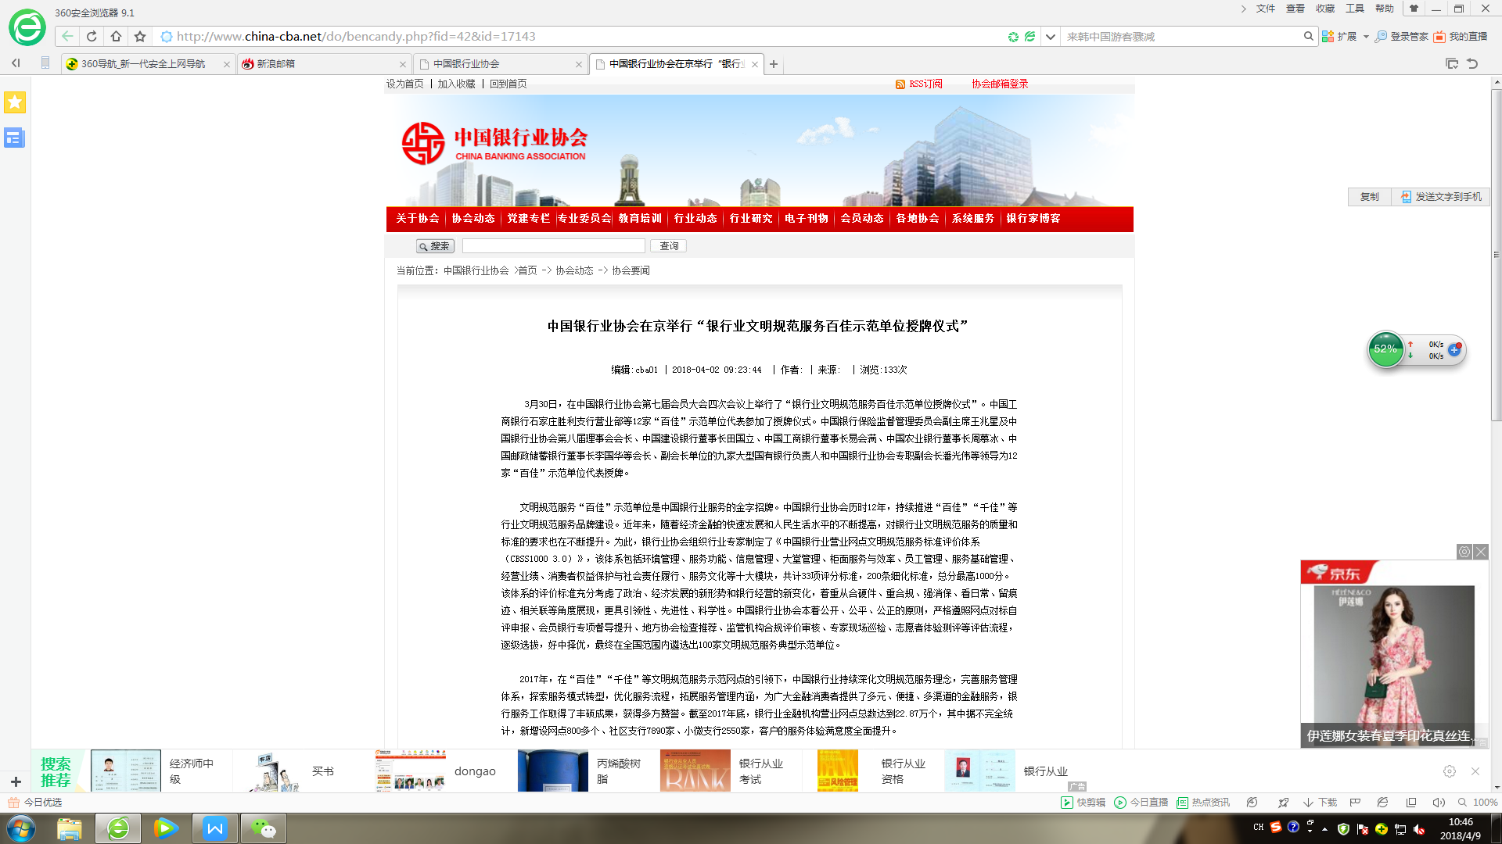

**中国银行业协会在京举行“银行业文明规范服务百佳示范单位授牌仪式”**

2018-04-02 09:23:44

    3月30日，在中国银行业协会第七届会员大会四次会议上举行了“银行业文明规范服务百佳示范单位授牌仪式”。中国工商银行石家庄胜利支行营业部等12家“百佳”示范单位代表参加了授牌仪式。中国银行保险监督管理委员会副主席王兆星及中国银行业协会第八届理事会会长、中国建设银行董事长田国立、中国工商银行董事长易会满、中国农业银行董事长周慕冰、中国邮政储蓄银行董事长李国华等会长、副会长单位的九家大型国有银行负责人和中国银行业协会专职副会长潘光伟等领导为12家“百佳”示范单位代表授牌。

    文明规范服务“百佳”示范单位是中国银行业服务的金字招牌。中国银行业协会历时12年，持续推进“百佳”“千佳”等行业文明规范服务品牌建设。近年来，随着经济金融的快速发展和人民生活水平的不断提高，对银行业文明规范服务的质量和标准的要求也在不断提升。为此，银行业协会组织行业专家制定了《中国银行业营业网点文明规范服务标准评价体系（CBSS1000 3.0）》，该体系包括环境管理、服务功能、信息管理、大堂管理、柜面服务与效率、员工管理、服务基础管理、经营业绩、消费者权益保护与社会责任履行、服务文化等十大模块，共计33项评分标准，200条细化标准，总分最高1000分。该体系的评价标准充分考虑了政治、经济发展的新形势和银行经营的新变化，着重从合硬件、重合规、强消保、看日常、留痕迹、相关联等角度展现，更具引领性、先进性、科学性。中国银行业协会本着公开、公平、公正的原则，严格遵照网点对标自评申报、会员银行专项督导提升、地方协会检查推荐、监管机构合规评价审核、专家现场巡检、志愿者体验测评等评估流程，逐级选拔，好中择优，最终在全国范围内遴选出100家文明规范服务典型示范单位。

    2017年，在“百佳”“千佳”等文明规范服务示范网点的引领下，中国银行业持续深化文明规范服务理念，完善服务管理体系，探索服务模式转型，优化服务流程，拓展服务管理内涵，为广大金融消费者提供了多元、便捷、多渠道的金融服务，银行服务工作取得了丰硕成果，获得多方赞誉。截至2017年底，银行业金融机构营业网点总数达到22.87万个，其中据不完全统计，新增设网点800多个、社区支行7890家、小微支行2550家，客户的服务体验满意度全面提升。

    服务创造价值，中国银行业协会会长、中国建设银行董事长田国立强调：在党的十九大精神指引下，银行业要认真贯彻落实国家政策措施和监管部门各项要求，以人为本，以客户为中心，充分发挥服务经济、服务社会、服务民生的重要作用，为全面建成小康社会，实现十九大确定的宏伟目标做出新贡献、释放新动能。